Rodzinny SUV? Dacia Duster
Poszukujesz samochodu rodzinnego, idealnego na wyjazdy z wieloma bagażami, wózkiem i zabawkami swoich pociech? Dacia Duster spełni Twoje wymagania.

Dacia Duster - najczęściej kupowany model z rodzaju aut osobowych, który Polacy kupują prosto z salonu. To model, który Dacia ma w swojej ofercie od samego początku i oferuje do niego wiele różnych wersji wyposażenia. Istnieje też możliwość dostosowania się cenowo sprzedawcy do klienta. Ten SUV to pewność zadowolenia z jazdy - jest bowiem stworzony do odbywania dalekich podróży, w różnych terenach i ukształtowaniach powierzchni.

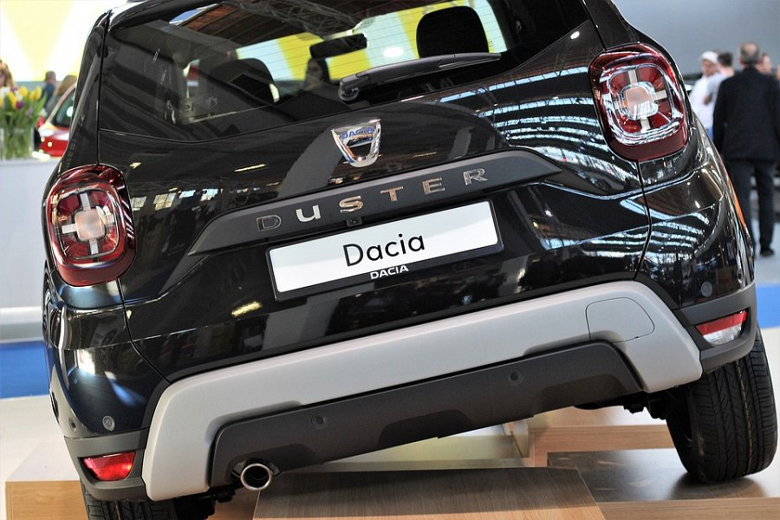
Wszechstronność? Dacia Duster!
Rumuński producent samochodów Daciu Duster zadbał o atrakcyjną cenę samochodu. Dzięki temu jej popularność stale jest wysoka. Polacy wręcz zakochali się w Dacii, a kilka możliwości odnoście wyposażenia i wersji cenowych sprawia, że z roku na rok coraz więcej ludzi decyduje się kupić właśnie ją. To przestronne i bardzo wygodne wnętrze, świetnie wykończone i dopieszczone, najlepszej jakości systemy do dbania o bezpieczeństwo pasażerów, a także inne udogodnienia, takie jak automatyczna klimatyzacja, dużo możliwości ustawienia kierownicy, duży i pojemny bagażnik oraz wszelkie niezbędne systemy elektroniczne. Na Ceneo znajdziesz dużo ofert Dacii Duster. Wejdź i sprawdź - ten popularny model ma wiele komentarzy, które naprowadzą Cię na odpowiednią decyzję, a dzięki temu - porównasz samochody bez wychodzenia z domu. Wystarczy, że zaznaczysz odpowiednie parametry w wyszukiwarce. Sprawdź!

